**【高雄市立空中大學地圖】**

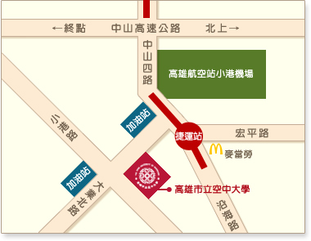

**【高雄市立空中大學平面圖】**

國際會議廳

C401、C403

C404

C301、C302

C303、C304

,

C201、C202

C203、C205

C102、C103

C105、C106

社團辦公室

行政樓六樓:教授研究室、A601音樂教室

、A602會議室

行政樓五樓:電算中心、Ａ502、Ａ504

行政樓四樓:六學系暨通識中心、研發處

行政樓三樓:人事室、會計室、教學媒體處

行政樓二樓:校長室、秘書室、會議室、學

指中心

行政樓一樓:註冊組、課務組、輔導處

文書組、出納組、事務組

司令台與停車場

BOT

委外經營

大樓

圖

書

館

**L101**

**(中庭)**

玫瑰廳

行政大樓A棟

教學大樓C棟